**Інформація щодо надходжень до державного бюджету коштів за ліцензії,**

**які видано КРАІЛ у сфері діяльності з організації та проведення азартних ігор та ліцензій на випуск та проведення лотерей, а також сплачених штрафних (фінансових) санкцій**

**станом на 01.10.2024 та за січень – вересень 2024 року**

*Сума коштів, сплачених до державного бюджету*

За січень – вересень 2024 року загальна сума надходжень коштів до державного бюджету становить 978 476,016 тис. грн, з них:

677 970,0 тис. грн за ліцензії на провадження діяльності з організації та проведення азартних ігор;

266 154,1 тис. грн за ліцензії на гральне обладнання;

21 300,0 тис. грн за ліцензії на провадження діяльності з надання послуг у сфері азартних ігор;

12 850,0 тис. грн – сплачені штрафні (фінансові) санкції;

201,0 тис. грн за ліцензію на букмекерський пункт;

а також 0,916 тис. грн становили помилкові надходження (з урахуванням повернення).

Інформація про загальну суму сплачених коштів у розрізі видів ліцензій у сфері діяльності з організації та проведення азартних ігор та штрафних (фінансових) санкцій у 2024 році станом на 01.10.2024 та у звітному місяці (вересні) відображена на рис. 1, 2 та в таблицях 1–3, що додаються.

*Кількість виданих та анульованих ліцензій (рис. 3, табл. 1–3)*

Кількість виданих КРАІЛ ліцензій за січень – вересень 2024 року становила 561, з них:

534 ліцензії на гральні автомати;

10 ліцензій на провадження діяльності з надання послуг у сфері азартних ігор;

9 ліцензій на гральні столи;

5 ліцензій на провадження діяльності з організації та проведення азартних ігор казино у мережі Інтернет;

2 ліцензії на провадження діяльності з організації та проведення азартних ігор у залах гральних автоматів;

1 ліцензія на гральний стіл з кільцем рулетки.

Кількість анульованих ліцензій за січень – вересень 2024 року становила 210, з них:

202 ліцензії на гральні автомати;

4 ліцензії на гральні столи;

2 ліцензії на гральні столи з кільцем рулетки;

1 ліцензія на провадження діяльності з організації та проведення азартних ігор казино у мережі Інтернет;

1 ліцензія на провадження діяльності з організації та проведення азартних ігор у гральних закладах казино.

У звітному місяці (вересні) видано 103 ліцензії (рис. 4, табл. 2, 3), з них:

99 ліцензій на гральні автомати;

3 ліцензії на провадження діяльності з організації та проведення азартних ігор казино у мережі Інтернет;

1 ліцензія на провадження діяльності з надання послуг у сфері азартних ігор.

Анулювання ліцензій у вересні 2024 року не здійснювалося.

*Кількість суб’єктів господарювання та загальна кількість ліцензій*

Станом на 01.10.2024 чинні ліцензії КРАІЛ мають 65 суб’єктів господарювання, з них:

33 організатори азартних ігор (здійснюють один або декілька видів діяльності у сфері азартних ігор);

32 надавачі послуг у сфері азартних ігор (надають послуги з постачання та/або надання програмного забезпечення).

Інформація за видами діяльності у сфері організації та проведення азартних ігор щодо загальної кількості виданих/анульованих та чинних ліцензій станом на 01.10.2024 наведена в таблицях 1.1–1.5.

Слід зазначити, що кількість організаторів азартних ігор за видами діяльності у сфері організації та проведення азартних ігор, зазначена в таблицях 1.1–1.5, не є взаємовиключною, оскільки один організатор може здійснювати декілька видів діяльності. Таким чином, вебсайти та мобільні додатки, на яких провадиться діяльність організаторами азартних ігор, можуть використовуватися для різних видів діяльності у сфері організації та проведення азартних ігор.

Так, загалом:

1) 20 організаторів азартних ігор мають ліцензії для провадження діяльності в мережі Інтернет, але не виключно (один організатор провадив букмекерську діяльність у букмекерському пункті та в мережі Інтернет). У таких організаторів налічується 21 вебсайт, з них зокрема:

3 вебсайти використовуються організаторами за різними видами діяльності у сфері організації та проведення азартних ігор;

1 організатор азартних ігор, який отримав дві ліцензії на провадження діяльності з організації та проведення азартних ігор казино у мережі Інтернет, використовує два вебсайти і два бренди.

Також слід зазначити, що один організатор азартних ігор за наявною ліцензією діяльності не здійснює та, відповідно, не використовує свого вебсайту для провадження діяльності.

Крім того, 13 організаторів азартних ігор використовують мобільні додатки (13), з яких 2 мобільні додатки використовуються за різними видами азартних ігор;

2) 14 організаторів азартних ігор мають ліцензії для провадження діяльності з організації та проведення азартних ігор у гральних закладах, але не виключно, а саме один організатор (зазначено також у п. 1) має ліцензії для провадження букмекерської діяльності у букмекерському пункті, а також у мережі Інтернет та в казино у мережі Інтернет.

Таблиця 1.1

Загальна кількість виданих/анульованих та чинних ліцензій у суб’єктів господарювання щодо здійснення організації та проведення азартних ігор у гральних закладах казино

за період з 2021 р. по 01.10.2024

|  |  |  |  |  |
| --- | --- | --- | --- | --- |
| № з/п | Вид діяльності та назва ліцензії | З початку діяльності КРАІЛ  за 2021–2024 рр.  (станом на 01.10.2024) | | Кількість чинних ліцензій |
| Кількість виданих ліцензій | Кількість анульованих ліцензій |
| **ОРГАНІЗАЦІЯ ТА ПРОВЕДЕННЯ АЗАРТНИХ ІГОР**  **У ГРАЛЬНИХ ЗАКЛАДАХ КАЗИНО\*** | | | | |
| 1. | Ліцензія на провадження діяльності з організації та проведення азартних ігор у гральних закладах казино | 11 | 6 | **5** |
| 2. | Ліцензія на гральний стіл | 146 | 90 | **56** |
| 3. | Ліцензія на гральний стіл з кільцем рулетки | 57 | 38 | **19** |
| 4. | Ліцензія на гральний автомат | 928 | 597 | **331** |
| 5. | Інвестиційна ліцензія | 0 | 0 | **0** |
| * станом на 01.10.2024 ліцензії на провадження діяльності з організації та проведення азартних ігор у гральних закладах казино мають 4 організатори азартних ігор, які здійснюють діяльність у 5 гральних закладах казино. | | | | |

Таблиця 1.2

Загальна кількість виданих/анульованих та чинних ліцензій у суб’єктів господарювання щодо здійснення організації та проведення азартних ігор у залах гральних автоматів

за період з 2021 р. по 01.10.2024

|  |  |  |  |  |
| --- | --- | --- | --- | --- |
| № з/п | Вид діяльності та назва ліцензії | З початку діяльності КРАІЛ  за 2021–2024 рр. (станом на 01.10.2024) | | Кількість чинних ліцензій |
| Кількість виданих ліцензій | Кількість анульованих ліцензій |
| **ОРГАНІЗАЦІЯ ТА ПРОВЕДЕННЯ АЗАРТНИХ ІГОР У ЗАЛАХ ГРАЛЬНИХ АВТОМАТІВ\*** | | | | |
| 1. | Ліцензія на провадження діяльності з організації та проведення азартних ігор у залах гральних автоматів | 25 | 12 | **13** |
| 2. | Ліцензія на гральний автомат | 5 823 | 3 282 | **2 541** |
| * станом на 01.10.2024 ліцензії на провадження діяльності з організації та проведення азартних ігор у залах гральних автоматів мають 10 організаторів азартних ігор, які здійснюють діяльність у 46 залах гральних автоматів. | | | | |

Таблиця 1.3

Загальна кількість виданих/анульованих та чинних ліцензій у суб’єктів господарювання щодо здійснення організації та проведення азартних ігор казино у мережі Інтернет

за період з 2021 р. по 01.10.2024

|  |  |  |  |  |
| --- | --- | --- | --- | --- |
| № з/п | Вид діяльності та назва ліцензії | З початку діяльності КРАІЛ  за 2021–2024 рр. (станом на 01.10.2024) | | Кількість чинних ліцензій |
| Кількість виданих ліцензій | Кількість анульованих ліцензій |
| **ОРГАНІЗАЦІЯ ТА ПРОВЕДЕННЯ АЗАРТНИХ ІГОР КАЗИНО**  **В МЕРЕЖІ ІНТЕРНЕТ\*** | | | | |
| 1. | Ліцензія на провадження діяльності з організації та проведення азартних ігор казино у мережі Інтернет | 27 | 7 | **20** |
| * станом на 01.10.2024 ліцензії на провадження діяльності з організації та проведення азартних ігор казино у мережі Інтернет мають 19 організаторів азартних ігор, які провадять діяльність з використанням 20 вебсайтів та 13 мобільних додатків. | | | | |

Таблиця 1.4

Загальна кількість виданих/анульованих та чинних ліцензій у суб’єктів господарювання щодо здійснення організації та проведення букмекерської діяльності в букмекерських пунктах та в мережі Інтернет за період з 2021 р. по 01.10.2024

|  |  |  |  |  |
| --- | --- | --- | --- | --- |
| № з/п | Вид діяльності та назва ліцензії | З початку діяльності КРАІЛ  за 2021–2024 рр. (станом на 01.10.2024) | | Кількість чинних ліцензій |
| Кількість виданих ліцензій | Кількість анульованих ліцензій |
| **ОРГАНІЗАЦІЯ ТА ПРОВЕДЕННЯ БУКМЕКЕРСЬКОЇ ДІЯЛЬНОСТІ**  **В БУКМЕКЕРСЬКИХ ПУНКТАХ ТА В МЕРЕЖІ ІНТЕРНЕТ\*** | | | | |
| 1. | Ліцензія на провадження діяльності з організації та проведення букмекерської діяльності | 6 | 3 | **3** |
| 2. | Ліцензія на букмекерський пункт | 1 | 0 | **1** |
| 3. | Ліцензія на провадження діяльності з проведення парі тоталізатора на іподромі | 0 | 0 | **0** |
| * станом на 01.10.2024 ліцензії на провадження діяльності з організації та проведення букмекерської діяльності мають 3 організатори азартних ігор, які здійснюють діяльність з використанням 3 вебсайтів і 2 мобільних додатків, а також у 1 букмекерському пункті. | | | | |

Таблиця 1.5

Загальна кількість виданих/анульованих та чинних ліцензій у суб’єктів господарювання щодо здійснення організації та проведення азартних ігор у покер у мережі Інтернет

за період з 2021 р. по 01.10.2024

|  |  |  |  |  |
| --- | --- | --- | --- | --- |
| № з/п | Вид діяльності та назва ліцензії | З початку діяльності КРАІЛ  за 2021–2024 рр. (станом на 01.10.2024) | | Кількість чинних ліцензій |
| Кількість виданих ліцензій | Кількість анульованих ліцензій |
| **ОРГАНІЗАЦІЯ ТА ПРОВЕДЕННЯ АЗАРТНИХ ІГОР**  **У ПОКЕР У МЕРЕЖІ ІНТЕРНЕТ\*** | | | | |
| 1. | Ліцензія на провадження діяльності з організації та проведення азартних ігор у покер у мережі Інтернет | 3 | 1 | **2** |
| * станом на 01.10.2024 ліцензії на провадження діяльності з організації та проведення азартних ігор у покер у мережі Інтернет мають 2 організатори азартних ігор. Один організатор азартних ігор діяльності не здійснює, інший організатор азартних ігор здійснює діяльність з використанням 1 вебсайту та 1 мобільного додатка. | | | | |

Ознайомитися з актуальною інформацією щодо наявності у суб’єктів господарювання прав на провадження діяльності з організації та проведення азартних ігор, а також наявності ліцензій на гральне обладнання, яке використовує той чи інший організатор азартних ігор у своїй діяльності, можна на вебсайті КРАІЛ у розділі «Реєстри/Реєстри та переліки» (посилання: <https://www.gc.gov.ua/ua/Reiestry.html>).

*Щодо кількості гральних закладів*

Надана організаторами азартних ігор інформація щодо місць провадження діяльності у сфері організації та проведення азартних ігор вноситься до відповідних реєстрів та переліків за рішеннями КРАІЛ.

Станом на 01.10.2024 загальна кількість місць провадження ліцензіатами діяльності становила 54, з них 52 – функціонуючі гральні заклади, в тому числі у розрізі регіонів:

Вінницька обл. – 2 зали гральних автоматів;

Волинська обл. – 1 зал гральних автоматів;

Дніпропетровська обл. – 3 зали гральних автоматів;

Житомирська обл. – 1 зал гральних автоматів;

Закарпатська обл. – 2 зали гральних автоматів;

Запорізька обл. – 2 зали гральних автоматів;

Івано-Франківська обл. – 1 зал гральних автоматів;

м. Київ – 11 (3 гральні заклади казино, 7 залів гральних автоматів,   
1 букмекерський пункт);

Київська обл. – 5 залів гральних автоматів;

Кіровоградська обл. – 0;

Миколаївська обл. – 1 зал гральних автоматів;

Львівська обл. – 8 (1 гральний заклад казино; 7 залів гральних автоматів);

Одеська обл. – 3 (1 гральний заклад казино, 2 зали гральних автоматів);

Полтавська обл. – 1 зал гральних автоматів;

Рівненська обл. – 2 зали гральних автоматів;

Сумська обл. – 1 зал гральних автоматів;

Тернопільська обл. – 0;

Харківська обл. – 4 зали гральних автоматів;

Хмельницька обл. – 1 зал гральних автоматів;

Чернівецька обл. – 3 зали гральних автоматів.

*Застосування фінансових санкцій (штрафів)*

За січень – вересень 2024 року прийнято 19 рішень КРАІЛ про застосування фінансових санкцій (штрафів). У вересні рішення про застосування фінансових санкцій (штрафів) не приймались.

Загальна сума нарахованих штрафів становить 49 730,0 тис. грн. Станом на 01.10.2024 сплачено 12 850,0 тис. грн, що становить 25,84% від загальної суми нарахованих штрафів, у тому числі у вересні сплачено 2 400,0 тис. грн.

___________

*Додатково: таблиці 1, 2, 3 додаються у форматі xlsx.*

Суми коштів, що надійшли до державного бюджету як плата за ліцензії у сфері діяльності з організації

та проведення азартних ігор, а також сплачені штрафні (фінансові) санкції

за січень – вересень 2024 року

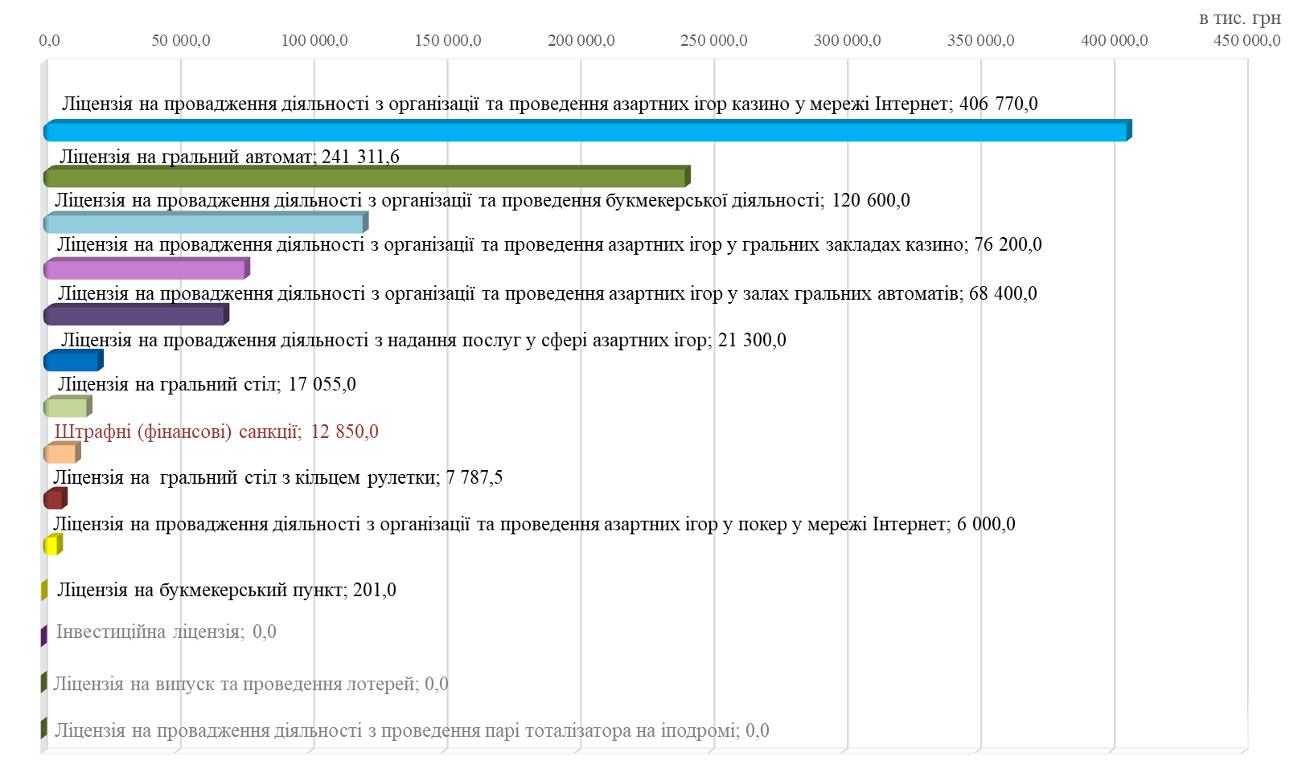

Рис. 1

Суми коштів, що надійшли до державного бюджету як плата за ліцензії у сфері діяльності з організації та проведення азартних ігор, а також сплачені штрафні (фінансові) санкції

у звітному місяці (вересні) 2024 року

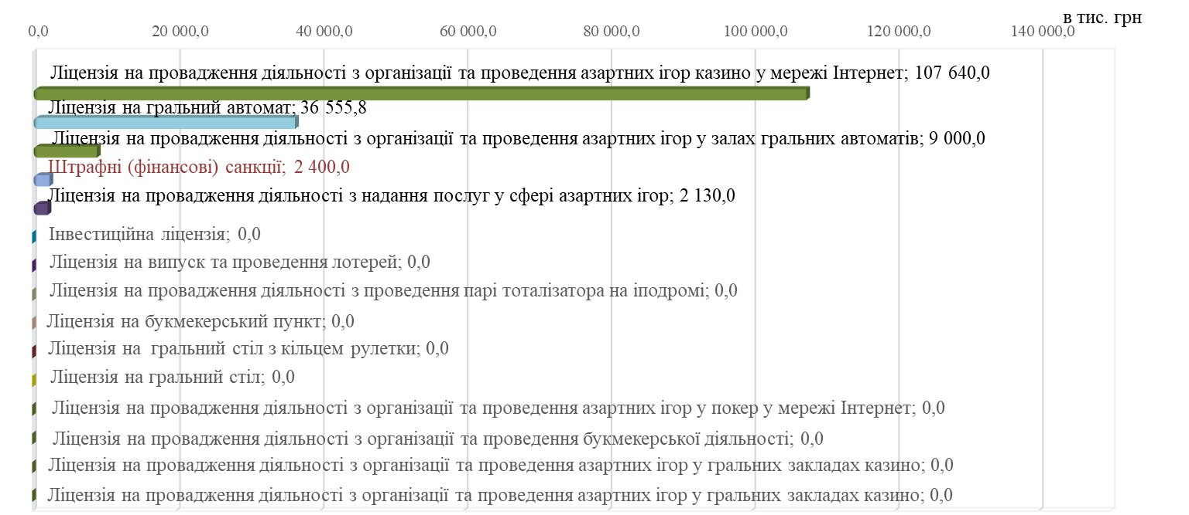

Рис. 2

Кількість виданих та анульованих КРАІЛ ліцензій у сфері діяльності з організації та проведення азартних ігор

за січень – вересень 2024 року

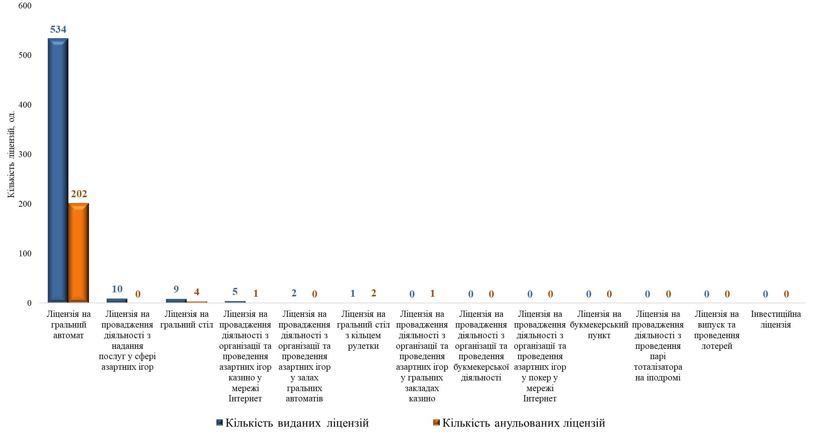

Рис. 3

Кількість виданих та анульованих КРАІЛ ліцензій у сфері діяльності з організації та проведення азартних ігор

у звітному місяці (вересні) 2024 року

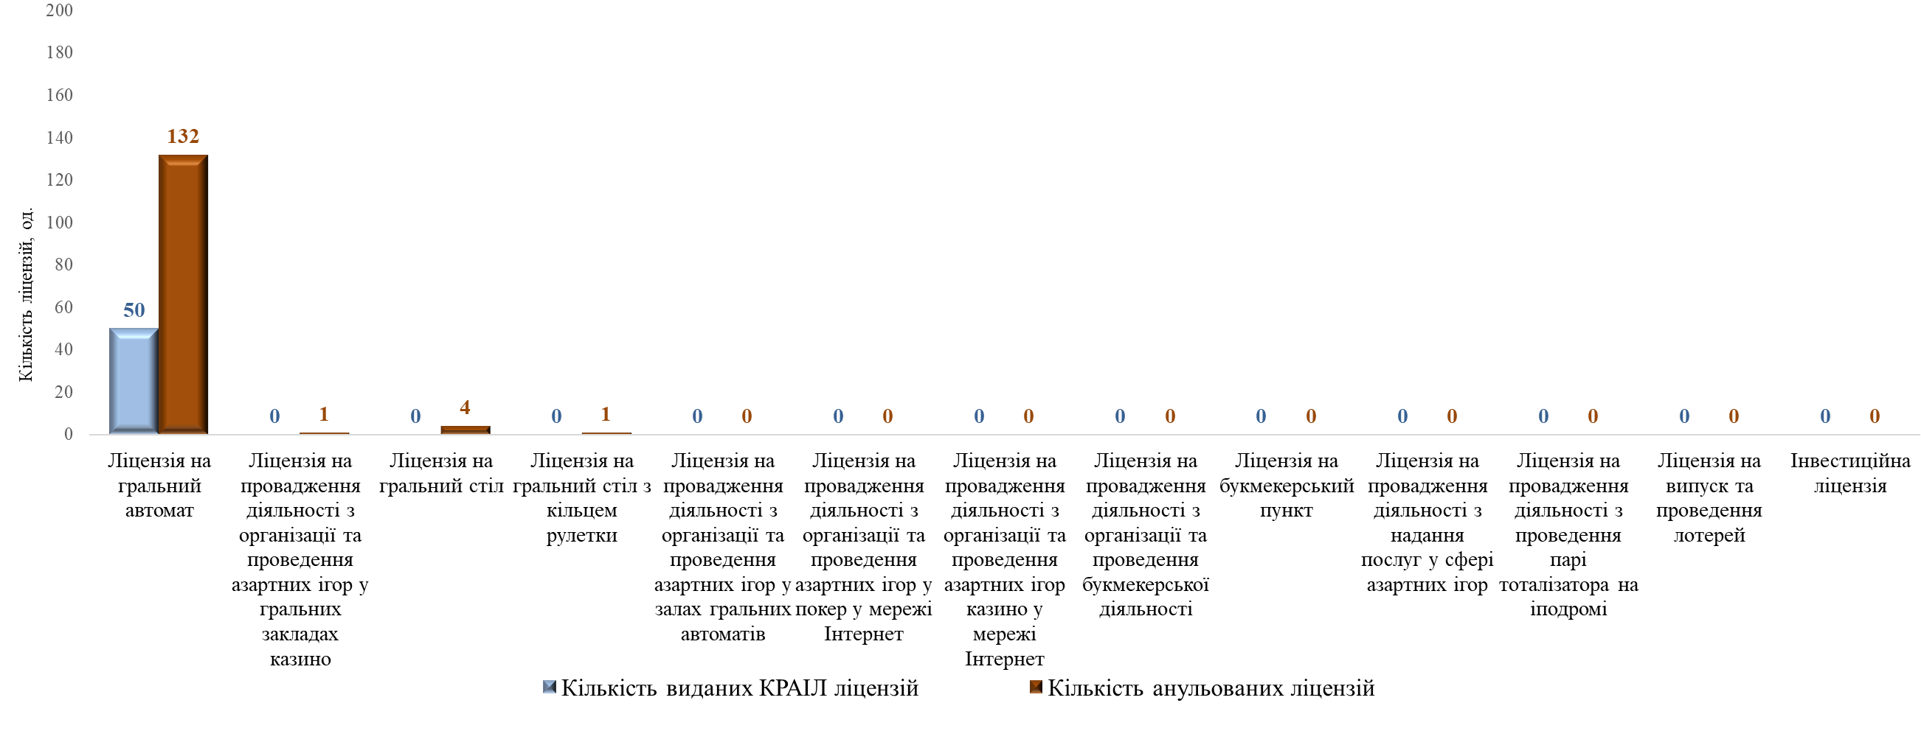

Рис. 4

Таблиця 1 Інформація щодо кількості виданих та анульованих КРАІЛ ліцензій у сфері діяльності з організації та проведення азартних ігор та ліцензій на випуск і проведення лотерей, а також сплачених коштів до державного бюджету за 2021 р., 2022 р., 2023 р. та 2024 р. (станом на 01.10.2024)



Таблиця 2 Інформація щодо кількості виданих та анульованих КРАІЛ ліцензій у сфері діяльності з організації та проведення азартних ігор та ліцензій на випуск і проведення лотерей, а також сплачених коштів до державного бюджету за 2024 р.,

у тому числі за звітний період (вересень 2024 р.)

